Foto Keberhasilan Proyek 1 Bursatana (Lahan Porang)

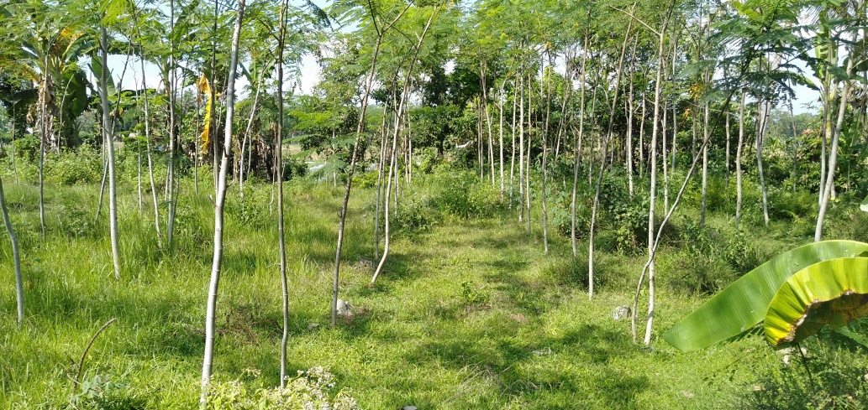
Kondisi lahan sebelum diolah

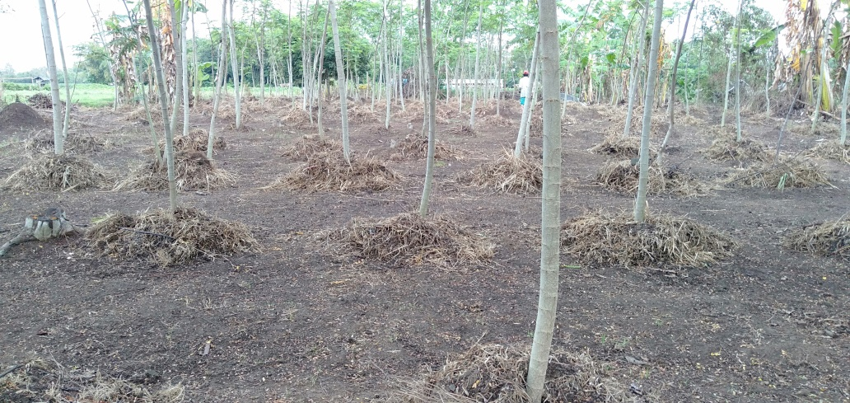
Dokumentasi Kegiatan Pengolahan Lahan

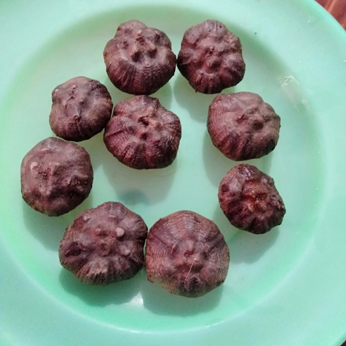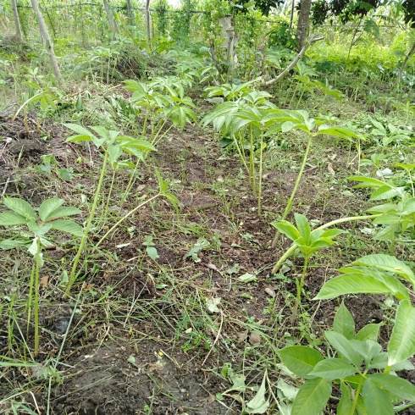
Bibit Porang Lahan Porang

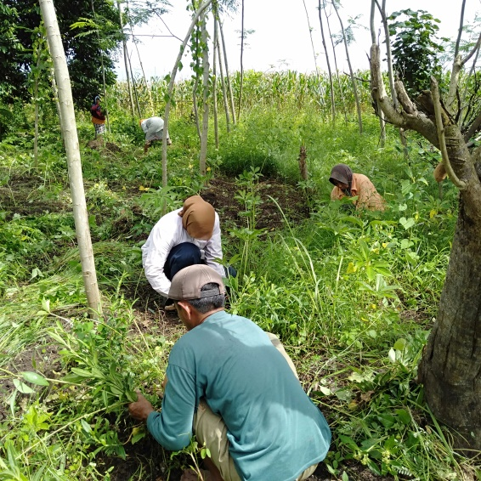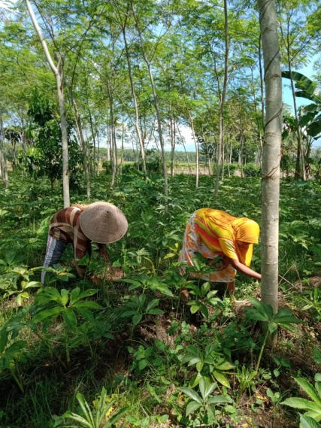
Perawatan yang Rutin Dilakukan

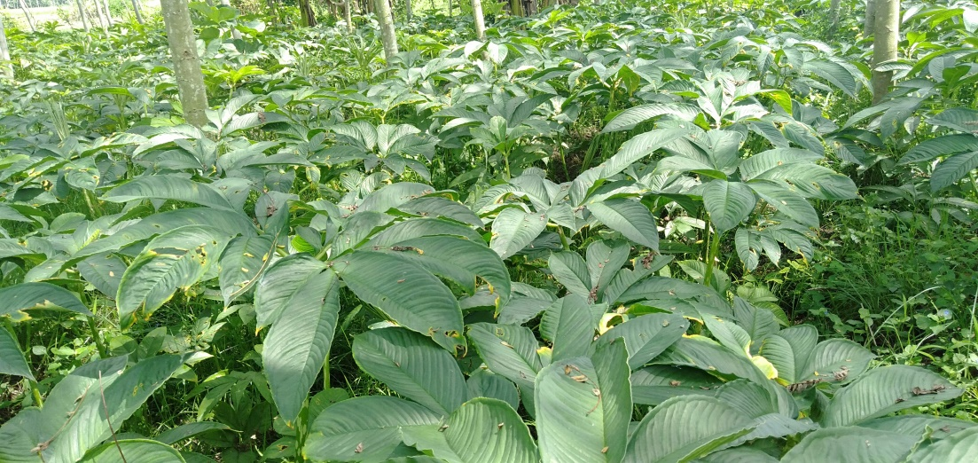
Dokumentasi Tanaman Porang Tumbuh Subur

